Опорный ДОУ
Муниципальное бюджетное дошкольное образовательное учреждение
«Детский сад «Солнышко» с. Мазанка» Симферопольского района Республики Крым при ресурсном центре МБДОУ «Детский сад «Солнышко» пгт. Гвардейское»

Системный подход в проектировании развивающей предметно-пространственной среды ДОУ в рамках реализации образовательной области «Художественно-эстетическое развитие».
(2022г.)



Подготовила: старший воспитатель МБДОУ
«Детский сад «Солнышко» с. Мазанка»,
Ясинская В.Г.
пгт. Молодежное, 07.02.2023г.
Реализация образовательной области
«Художественно-эстетическое развитие», как способ пополнения РППС и взаимодействия с субъектами образовательного процесса.
2022г.
Заведующий: Канатаева Елена Ивановна  Адрес: Школьная, 1-б  Тел.: +78787844337  e-mail: kanataevae@mail.ru  Сайт: https://mbdou-solnihko-mazanka.nubex.ru/ | 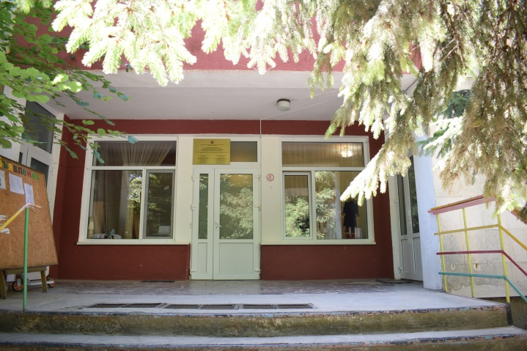

Информационная справка:
- Год введения в эксплуатацию: 1987.
- Наличие групп: 7 общеразвивающей направленности.
- Режим работы: с 7-00 до 17-30 выходные - суббота, воскресенье, праздничные дни.
- Количество квалифицированных педагогов: 14 (старший воспитатель, инструктор по физической культуре, музыкальный руководитель, педагог дополнительного образования («Английский язык»), воспитателей – 10).
- Старший воспитатель – Ясинская Варвара Геннадьевна.
- Языки, на которых осуществляется обучение: – русский.
С 2017 года наш детский сад является опорным учреждением ресурсного центра по образовательной области «Художественно-эстетическое развитие».
Цель: Создание системы работы по художественно-эстетическому воспитанию, обеспечивающей эмоциональное благополучие каждого ребенка и на этой базе развитие его духовного, творческого потенциала, создание условий для его самореализации.
Проведенные мероприятия в рамках работы опорного пункта по художественно-эстетическому направлению пополнение РППС межгрупповых помещений:
Согласно ФГОС ДО обучение и воспитание в детском саду ведется по пяти образовательным областям. Работа по художественно-эстетическому направлению ведется каждый день. Но были мероприятия и события, которым хочется уделить особое внимание и поделиться с вами нашим опытом.
Наш детский сад славится своей проектной деятельностью. В 2022 году мы так же провели общесадовый проект по художественно-эстетическому направлению «Киностудия в детском саду». Целый месяц воспитанники всех возрастных групп совместно с педагогами работали по данной теме. Задачи были не простые. В старших группах результатом проектной деятельности должны были стать научно-популярный и художественный фильмы. В младших группах - мультфильмы. Я предлагаю вашему вниманию фрагмент из научно-популярного фильма старшей группы «Солнечные зайчики». Ребята проводили экспериментирование по выращиванию микрозелени и сняли об этом фильм. Так же сегодня вашему вниманию на выставке представлены различные атрибуты, которые дети делали совместно с родителями, и которые в последствии пополнили нашу РППС. Более подробно познакомиться с проектом возможно будет на методическом объединении для старших воспитателей, которое будет проходить в конце марта на базе нашего детского сада.
Так же в 2022г. прошел известный всем проект-театрализация - «Взрослые детям», который существует у нас на протяжении уже 10 лет. Мы ставили постановку по мультфильму «Летучий корабль». В данном проекте участвуют все сотрудники нашего детского сада. Это очень ценно тем, что редко, когда повара, делопроизводитель или кастелянша могут видеть результат своей деятельности в детских эмоциях, а в театрализации наоборот. Счастливые глаза наших зрителей, их аплодисменты и задорный смех наполняют энергией и заряжают для дальнейшей деятельности. В результате проекта были созданы переносные юбки и сам летучий корабль, которые пополнили РППС и в дальнейшем использовались для других мероприятий.
В апреле у нас стартует новый проект «Личный бренд детского сада». В рамках подготовки к данному проекту в сентябре ко Дню дошкольного работника был проведен конкурс между группами «Визитка группы». Были созданы такие объекты: в средней группе «Ромашка» - фотозона «Ромашка», в подготовительной группе «Солнечные зайчики» - уголок утреннего приема «Мое настроение», в подготовительной группе «Звездочка» - логотип «Звезда», во второй младшей группе «Лучики» - логотип «Лучики», в старшей группе «Дружная семейка» - визитка группы «Семейка».
На протяжении года в художественно-эстетическом направлении проводилась работа с родителями наших воспитанников. В мае прошел конкурс «Мой цветущий детский сад». Результатом этого конкурса стала выставка детско-родительских работ, которая украсила один из уголков нашего детского сада.
В октябре проходила выставка рисунков "Календарь на ноябрь". У каждой группы была своя подтема для рисования: осенние овощи, осенние фрукты, портрет осени, осенний лес и т.д.. Все детско-родительские работы были оформлены в настенные календари. Это дало возможность детям познакомиться с календарем (каждое утро воспитатель с детьми перелистывали календарь и определяли день недели, число, месяц, год), пополнилась РППС межгрупповых помещений, так как все календари были установлены в коридорах при входе в группу, вызвало эмоциональный отклик у ребят, ведь каждый очень радовался, узнавая свою работу на календарном листе. И более того родители изъявили желание сделать такой календарь традиционным. В некоторых группах создали календарь на декабрь.
В декабре проходил смотр-выставка "Новогодний маскарад". Ребята вместе с родителями делали маскарадные маски. Выставку мы оформили в холе на первом этаже, а также масками воспитанников каждой группы была украшена ель в музыкальном зале на утреннике этой группы. В выставке поучаствовало 114 человек. Так же в результате выставки был создан новогодний видеоролик с участием наших сотрудников.
В 2022 году мы сотрудничали с социальными партнерами. Одним из таких взаимодействий была поддержка проекта «Ген многонациональности» по изучению культуры и традиций разных народов, разработанный нашей бывшей сотрудницей, Механичевой Т.Н., при поддержке Президентского фонда культурных инициатив. Участники проекта – школьники, практически все наши бывшие воспитанники. Я так же принимала участие в проекте как педагог. Мы совместно с ребятами сочинили сказки и создали по одной из них мультфильм, с которыми позже они пришли в детский сад и познакомили наших воспитанников. Главным условием для сочинения сказки было обязательное использование в ней элементов, героев, волшебных атрибутов, относящихся к традиции и культуре разных национальностей. Дошколятам новые сказки и мультфильм очень понравились. 19 февраля будет финал проекта – фестиваль национальностей, в котором мы тоже будем принимать участие с танцевальными номерами «Хайтарма» и «Матрешечки».
Одним из наших достижений в этом году, считаю, активное ведение страницы нашего детского сада в социальной сети в ВКонтакте. В феврале мы удалили страницу в Инстаграм и создали страницу в ВК. Я являюсь администратором этой страницу, все остальные педагоги наделены полномочиями редакторов. Когда встал вопрос об изменении статуса сообщества через госуслуги, мы сразу же подтвердили статус Госорганизации, ведь наша страница была активна и наполнена. Страница закрыта, но сегодня я открыла доступ, чтобы вы смогли посмотреть ее. Можете считать QR-код с экрана и перейти в наше сообщество. Мы считаем, что сообщество – прекрасная возможность взаимодействовать с родителями и популяризировать деятельность нашего детского сада!
Благодарю за внимание!

